Башkортостан Республикаhы  Миeкe районы муниципаль районыныn Kаран ауыл советы ауыл билeмehе  Советы  452086, Миeкe районы, Kаран-Kуnkаc ауылы,  Еnеy урамы, 22  тел. 3-77-19, 3-70-80 | 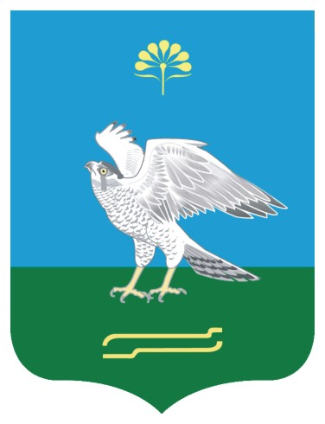 | Республика Башкортостан  Совет  сельского поселения Карановский сельсовет муниципального района Миякинский район  452086, Миякинский район, с. Каран-Кункас,  ул. Победы, 22  тел. 3-77-19, 3-70-80

KАРАР РЕШЕНИЕ

О работе депутата в избирательном округе № 4 Ахмеровой Д.С.

Заслушав информацию Ахмеровой Дили Самерхановны – депутата от избирательного округа № 4 о своей депутатской деятельности в своем избирательном округе Совет сельского поселения Карановский сельсовет муниципального района Миякинский район Республики Башкортостан
РЕШИЛ:

Информацию депутата Ахмеровой Д.С. принять к сведению.

Глава сельского поселения Ф.Ф. Акберов

24.02.2012 года
№ 53

